Приложение 1
к Инструкции о порядке государственного учета, переноса воинских захоронений и захоронений жертв войн, регистрации захоронений иностранных военнослужащих на территории Республики Беларусь
и ведения автоматизированных банков данных

РЕСПУБЛИКА БЕЛАРУСЬ

ПАСПОРТ  воинского захоронения  (захоронения жертв войн) |  | 3348
 |  | (учетный номер)

1. Место и дата захоронения Могилевская область, Осиповичский район
(область, район, город,
Лапичский с\с, д. Уборок, 1941, 1944
сельсовет, населенный пункт, число, месяц, год)

2. Вид захоронения братская могила
3. Охранная зона (границы захоронения) на кладбище 3,8х4,5 м
4. Краткое описание захоронения и его состояние В 1957 году установлен обелиск из кирпича и бетона, металлическая изгородь. Установлена мраморная плита с надписью «Здесь похоронены воины Советской Армии, погибшие в борьбе с немецко-фашистскими захватчиками 1941-1945 г.» Металлическая изгородь Состояние удовлетворительное

5. Количество захороненных:
Всего | В том числе по категориям |  |  |  |  |  |  |  | Из них |  | Приме-  чание
Всего | военнослужащих |  | участников сопротивления |  | военнопленных |  | жертв войн |  |  |  | Приме-  чание
Всего | изве-  стных | неиз-  вест-  ных | изве-  стных | неиз-  вест-  ных | изве-  стных | неиз-  вест-  ных | изве-  стных | неиз-  вест-  ных | изве-  стных | неиз-  вест-  ных | Приме-  чание
16 | 2 | - | - | - | - | - | 14 | - | 16 | - | Военнослужащие и мирные граждане

6. Персональные сведения о захороненных:

№  п/п | Воинское звание | Фамилия | Собственное имя | Отчество (если таковое имеется) | Дата рождения | Дата гибели или смерти | Место первичного захоронения | Место службы | Место рожде-ния и при-зыва
 | см.приложение

7. Кто осуществляет уход за захоронением Лапичский сельисполком, ОАО «ЖорновкаАГРО»

8. Фотоснимок захоронения |  | 9. Карта расположения
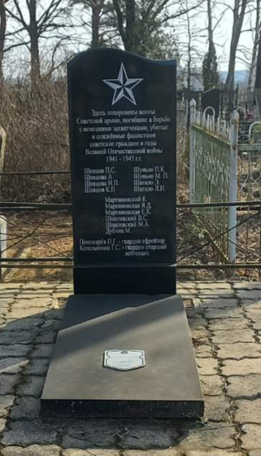 |  | 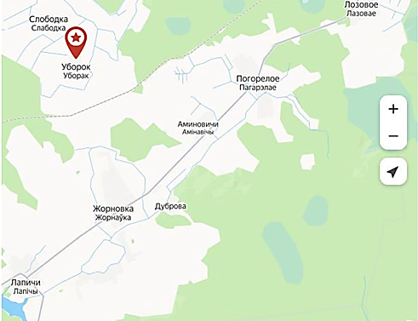

10. Дополнительная информация На балансе Лапичского сельсовета. Сведения о захороненных военнослужащих включены согласно письму управления по увековечению защитников Отечества Республики Беларусь от 06.10.2010 № 6/3-749 . В 2023 году установлен новый памятник.

Приложение
к паспорту воинского
захоронения № 3348

6. Персональные сведения о захороненных:

№  п/п | Воинское звание | Фамилия | Собственное имя | Отчество (если таковое имеется) | Дата рождения | Дата гибели или смерти | Место первичного захоронения | Место службы | Место рожде-ния и призыва
 |  | Дубина | М. |  |  |  | там же
 | гвардии старший сержант | Котельников | Геннадий | Степанович |  | 29.07.1944 | там же
 |  | Мартиновская | О. | Д. |  |  | там же
 |  | Мартиновская | Е. | К. |  |  | там же
 |  | Мартиновский | К. |  |  |  | там же
 | гвардии ефрейтор | Пономарёв | Пётр | Григорьевич |  | 29.06.1944 | там же
 |  | Шатило | Э. |  |  |  | там же
 |  | Шатило | Л. | И. |  |  | там же
 |  | Шевцов | П. | С. |  |  | там же
 |  | Шевцов | К. | П. |  |  | там же
 |  | Шевцова | А. | А. |  |  | там же
 |  | Шевцова | Н. | П. |  |  | там же
 |  | Шпилевская | М. | А. |  |  | там же
 |  | Шпилевский | В. | С. |  |  | там же
 |  | Шунько | П. | К. |  |  | там же
 |  | Шунько | М. | П. |  |  | там же

